昆明医科大学第二附属医院鼻内镜、咽喉内镜限制类医疗
技术培训基地招生计划

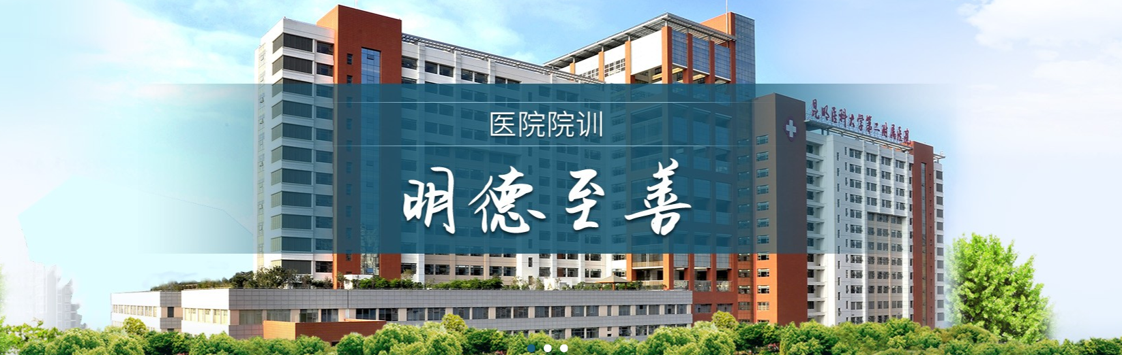
根据云南省医疗服务质量评估中心《医疗技术临床应用管理办法》、《关于2021年度医疗技术临床应用管理工作的通知》的要求，为加强限制类医疗技术临床应用的规范化管理与人才队伍建设，昆明医科大学第二附属医院限制类医疗技术临床应用规范化培训基地面向全省招收2025年省级限制类医疗技术规范化培训学员，具体招生安排如下：

一、招生计划（2025年）
序  号 | 技术  名称 | 承担  科室 | 培训  时间 | 招生  人数 | 联系人及  联系方式 | 培训  费用
1 | 咽喉内镜（三级） | 耳鼻喉科 | 2025.3.1-  2025.9.30 | 5 | 曹守明  15198768500 | 免费
2 | 鼻内镜（三级） | 耳鼻喉科 | 2025.3.1-  2025.9.30 | 5 | 曹守明  15198768500 | 免费
3 | 咽喉内镜（四级） | 耳鼻喉科 | 2025.3.1-  2025.9.30 | 5 | 曹守明  15198768500 | 免费
4 | 鼻内镜（四级） | 耳鼻喉科 | 2025.3.1-  2025.9.30 | 5 | 曹守明  15198768500 | 免费
- 基地特色
昆明医科大学第二附属医院耳鼻咽喉科自上世纪八十年代独立建科，经过四十余年数辈人的艰苦奋斗，发展成为目前云南省耳鼻喉专业较具影响力的科室。 目前科室是国家级住院医师规范化培训基地、省级限制性技术培训基地等。
基地特色医疗：慢性中耳炎、胆脂瘤型中耳炎、听骨链重建、鼻中隔偏曲、鼻息肉、慢性鼻-鼻窦炎、鼻眼相关疾病、腺样体及扁桃体疾病、YAG及CO₂激光治疗声带息肉、声带小结、喉乳头状瘤及各种喉良性肿瘤、鼻咽癌、喉癌，喉癌的各型手术、鼾症的手术治疗、眩晕、耳聋等相关疾病的诊治。云南省较早开展鼻颅底及侧颅底手术、变应性鼻炎外科手术治疗、鼻眼相关性疾病的治疗，眩晕疾病的诊断及耳石症的手法复位治疗，嗓音疾病的诊断及康复治疗。
基地技术优势：科室现有工作人员33人，主任医师5人，副主任医师4人，硕士生导师5人，博士2人。科室有全国专业委员5人次，省级专业委员数名。科室目前拥有多套内窥镜显像系统，二氧化碳激光机、YAG激光机，低温等离子系统，前庭功能检查仪，嗓音分析仪，电子喉镜、纤维鼻咽喉镜、频闪喉镜等内镜检查系统，全套听力检测设备，莱卡耳显微镜。
基地科教成果：科室承担昆明医科大学、昆医海源学院的教学任务，承担留学生的教学任务，主编或副主编医学著作、教材十余部，每年在SCI、中文核心期刊上有论文发表，主持及参与国家级和省级科研课题多项。

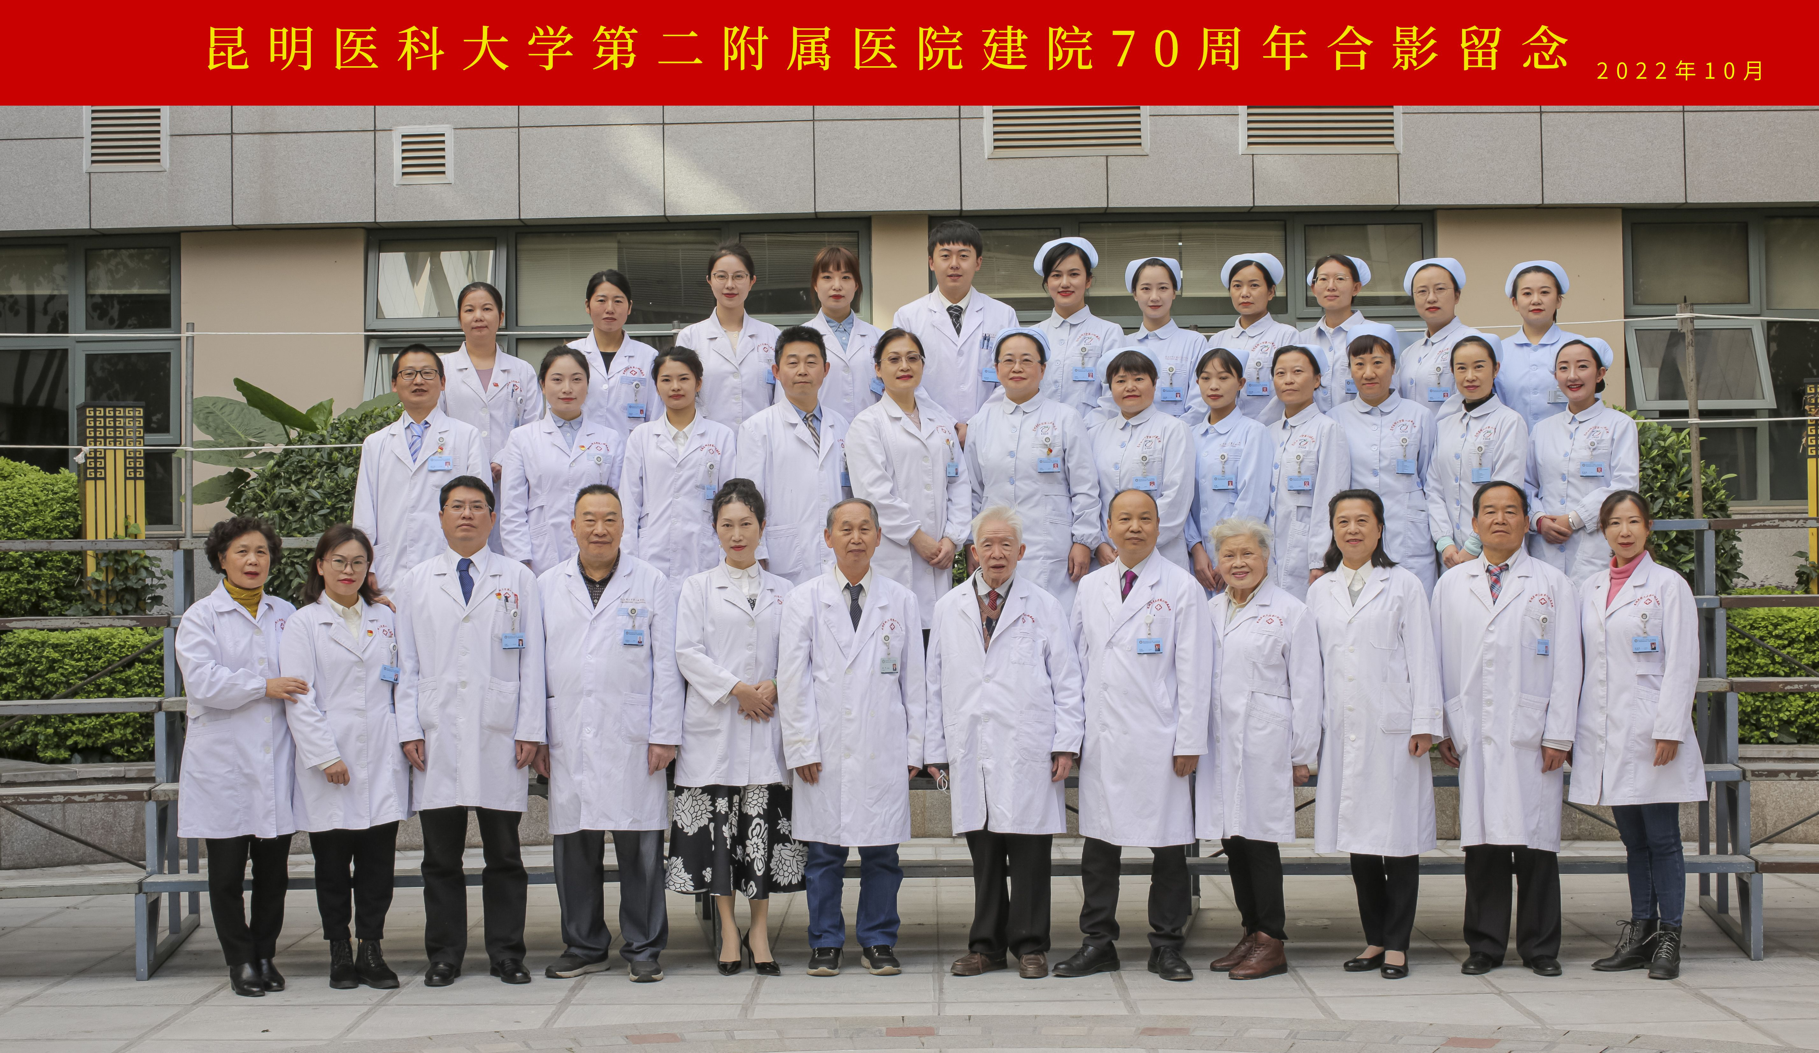
三、报名方式
1.符合资格要求的学员可联系对应专业的基地负责人，经负责人初步审核通过后，由“云南医评”微信公众号进入报名通道进行报名，经医评中心审核通过后，请扫描申请人医师资格证书、医师执业证书、职称证书及身份证至我院医务处邮箱：kyfeyywc@163.com。
2.各培训基地根据培训方案和计划，按照公平公开、择优录取、双向选择的原则决定是否接受参培医师，名额招满即止。
3.时间：开班前3个工作日，开班后一周内未报到者我院有权终止其培训。报到时，申请人须携带加盖公章的《昆明医科大学第二附属医院进修申请表》及其要求的相关证书原件及材料至医院医务处报到（8号楼207办公室）。
四、培训内容
（一）培训形式
理论基础、实践操作、结业考核等。
（二）学习期限
根据各限制类临床应用管理规范（2019版）要求确定。
（三）费用
限制类医疗技术规范化培训为免费，产生的交通费及住宿费用由派出单位承担。
五、证书授予
培训合格者，进入云南医评公众号培训工作板块领取《限制类医疗技术规范化培训合格证书》，该证书将作为医师申请个人限制类医疗技术备案的重要依据；同时，培训时间大于6个月的合格者可向医院申请《进修结业证书》。
六、其他注意事项
（一）培训学员资格要求：
1.二级以上公立医院（含县级）医院、大型厂矿职工医院或部队团以上医疗机构执业医师；
2.经过注册的执业医师，其注册类别和执业范围须与所申请培训技术要求的专业一致；
3.符合各限制类医疗技术诊临床应用管理规范（2019版）相关要求，取得中职及以上资格；
4.怀孕、哺乳期、有传染病等影响培训学习效果及考核的医师不予以接收。
（二）培训学习期间必须遵守各基地学员管理要求及进修医师管理相关规定；严格遵守医院各项规章制度及劳动纪律，请假者须报备批准；
（三）培训学员需配合医院做好培训期间安全管理，遇到任何安全问题可随时联系医务处、保卫处、后勤服务中心。
联系方式：
昆明医科大学第二附属医院医务处：0871-63402252；

